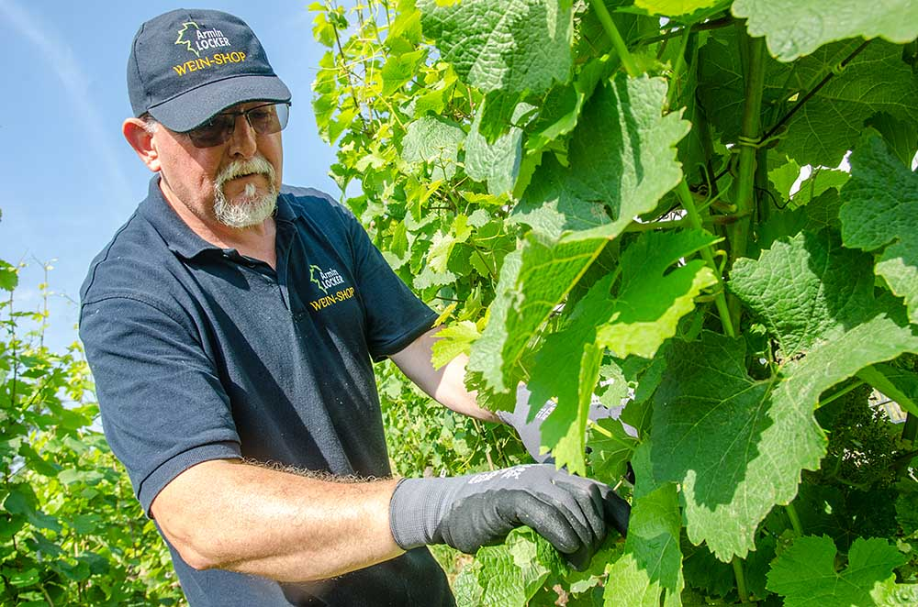

Weinshop Locker
weinlocker.de
Wir machen uns locker und lassen frischen Wind durch die Weinkisten und -regale wehen! Zum 1. Februar 2025 haben wir Website und Shop von armin-locker.de zu weinlocker.de umgezogen. Der neue Name ist Programm. Mit der Abfüllung des neuen Jahrgangs gibt es außerdem die ersten neuen Wein-Etiketten!

Unsere Leidenschaft ist der Wein – und was man daraus machen kann! Armin Locker ist Winzermeister mit einem der kleinsten Winzerbetriebe Deutschlands! 1988 gründete er den bestehenden Weinhandel. Im eigenen Wein-Shop sind Weine, Secco, Traubenbrände und -saft sowie Konfitüren und Gelees aus den Früchten der Pfalz erhältlich. Alles selbst hergestellte Spezialitäten aus unserem Hause.
In der Auswahl unserer Produkte und Erzeugnisse legen wir großen Wert auf konstante und hohe Qualität zum fairen Preis. Überzeugen Sie sich am besten selbst davon – in Form unserer Produkte oder bei einer erlebnisreichen Weinprobe.

Weinprobe beim Wein-Locker
Tauche ein in die Welt des Weines und entdecke Deine neuen Lieblingsweine in einer Weinprobe beim Winzermeister Armin Locker im Mandeblütendorf Gimmeldingen / Pfalz.

